2020年广东省住院医师规范化培训招录
学员报名指引

根据《广东省卫生健康委办公室 广东省中医药局办公室关于做好2020年住院医师规范化培训招收工作的通知》（粤卫办科教函〔2020〕19号）要求和精神，从2020年起，我省住院医师规范化培训（以下简称“住培”）招收工作全面实现网络平台招录，报名须知如下：
一、报名对象
申请参加住培学员应热爱医疗卫生事业，身体健康，品德良好，遵纪守法，报名对象包括以下几类人员：
1.拟在我省从事临床医疗工作的学员应具有普通高等医学院（校）全日制医学专业（指临床医学类、口腔医学类，不含中医学类和中西医结合类，中医类由省中医药管理局另行组织）本科及以上学历的应、往届毕业生及以上学历医学毕业生（“5+3”模式）；
2.通过2020年全国硕士研究生招生考试，已被我省医学高等院校招收的临床、口腔医学硕士专业学位的全日制研究生；
3.已从事临床医疗工作并取得《医师资格证书》，需要接受培训的人员。
二、报名时间
第一批次：2020年4月15日-5月5日
第二批次：2020年7月1-7月5日
三、报名方式
申请参加住培的学员请登录广东省住院医师规范化培训信息管理系统（http://gd.wsglw.net/,以下简称“省住培系统”）并完成信息注册。学员可根据各培训基地的招生简章和招生计划，在系统上选报培训基地和培训专业。
四、报名志愿
每个学员每次报名均可填报三个平行志愿。每一批次未被录取的学员均可参加下一批次的报名。
（报名流程详见附件1）。
五、招生信息
学员可扫描下方二维码关注“广东省医师协会”官方微信公众号，点击菜单栏“住培服务”专栏，选择招生简章即可查询我省各培训基地招生简章、招生计划等相关招生信息（详见附件2）。
六、确认录取时间
第一批次：2020年6月1日--6月20日；
第二批次：2020年7月8日-7月20日。
七、注意事项
1.学员请按照操作指引在规定时间内完成信息注册、报名志愿、录取结果的确认等相关操作。
2.报名期间如遇问题，请联系各培训基地相关负责人。
3.报考期间，请注意保持通讯顺畅，及时留意省住培系统发布的信息。

附件：1.报名操作指引
2.省医师协会官方二维码

附件1：
2020年广东省住院医师规范化培训招录模块
学员注册、志愿填报操作流程

一、登录广东省住院医师规范化培训网站
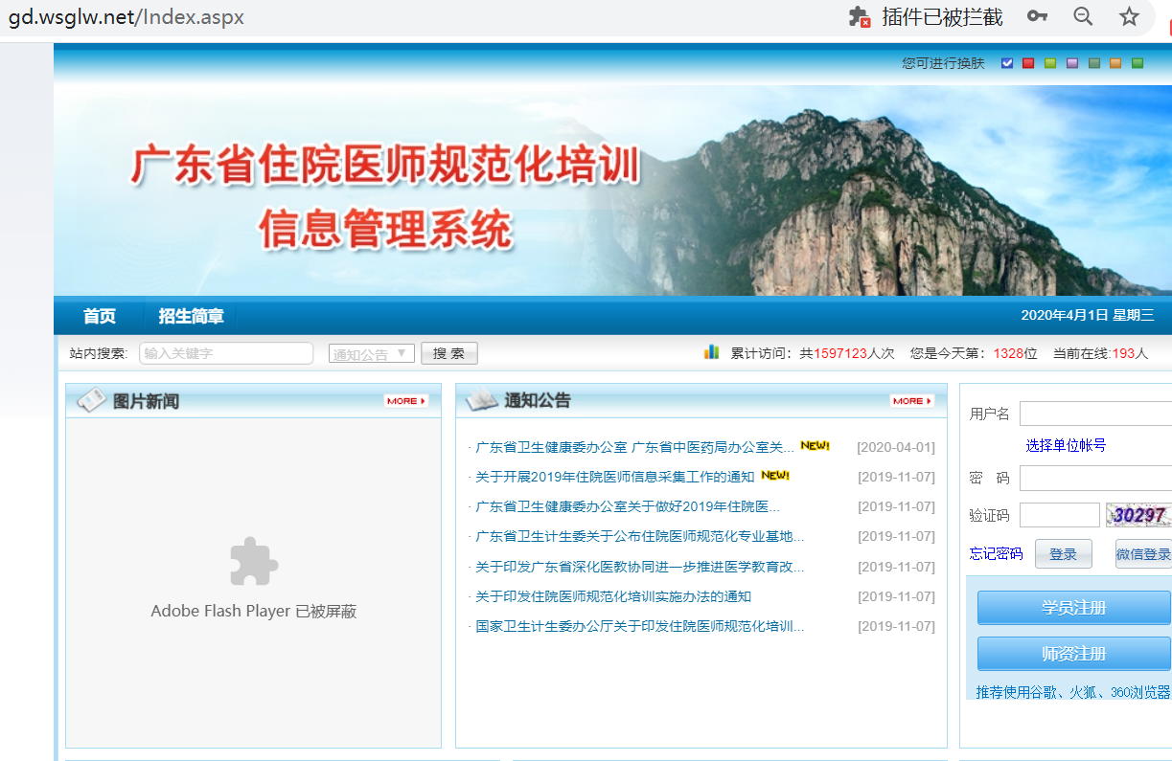
1.打开浏览器（推荐使用谷歌、火狐、360浏览器），输入“gd.wsglw.net”,按enter（回车）键，会出现如下图所示界面。
二、注册学员信息
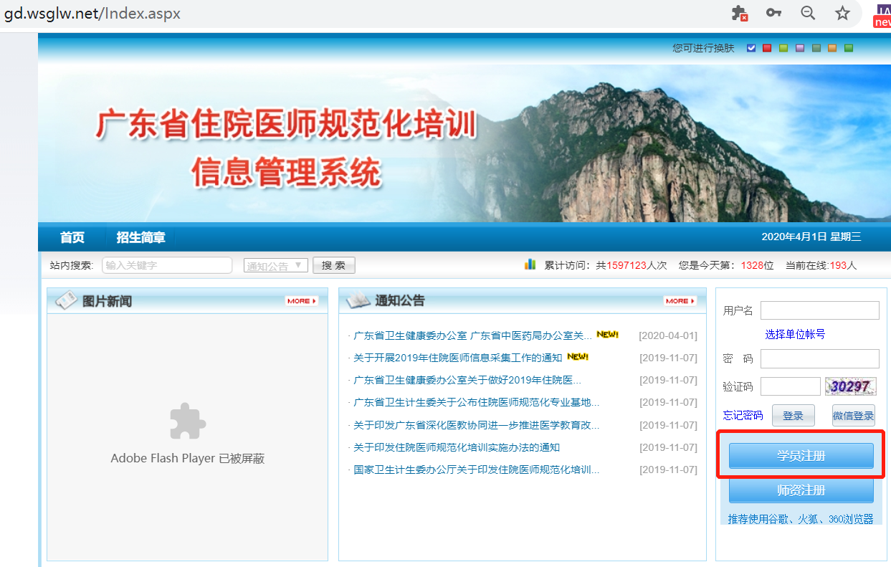
1.在进入住培登录界面后，点击“学员注册”按钮，如下图所示。

2.在单击学员注册按钮后，进入学员注册界面，输入您的个人信息，填写相应的验证码，单击“验证”按钮，进行个人信息验证，验证通过后，单击“下一步”按钮，如下图所示。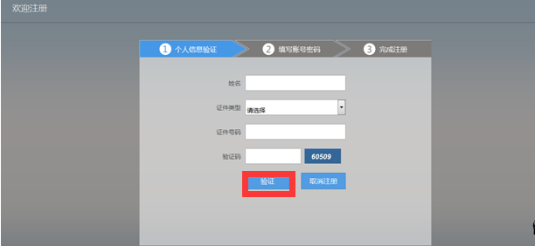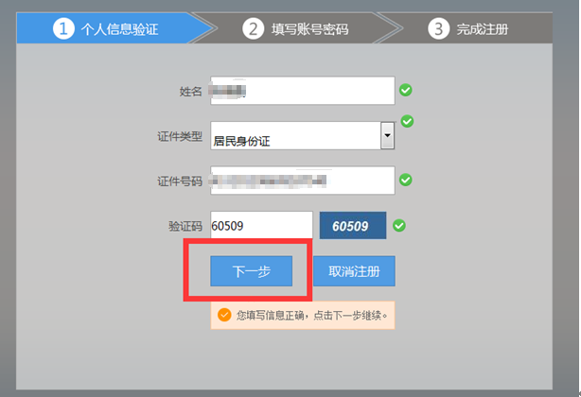

3.单击下一步按钮后，会进入填写账号密码界面中，设置您登录住院医师的用户名和密码，然后输入您的手机号，接收到验证码并且输入后单击 “下一步”按钮，如下图所示界面。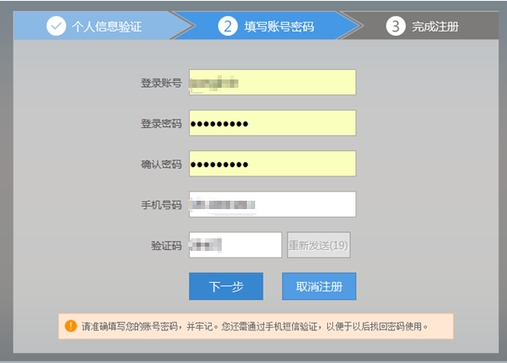

4.在单击下一步按钮后，会进入完成注册界面，出现完成注册的提示，单击“下一步”按钮后，会进入登录界面，您输入您的用户名和密码登录您的个人账号就可以了。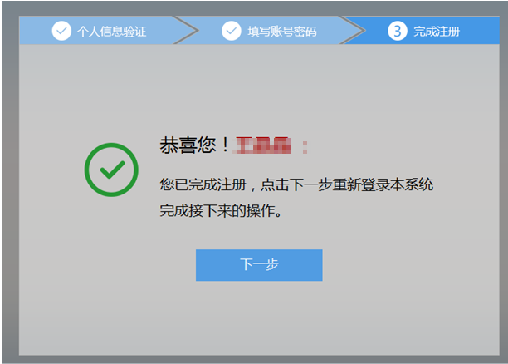

三、学员个人账号登录
- 返回到登录界面（gd.wsglw.net），如下图所示界面。

2．在登录界面输入用户名和密码以及验证码（验证码最好刷新一次，使用第二次的验证码），点击“登录”，如下图所示。
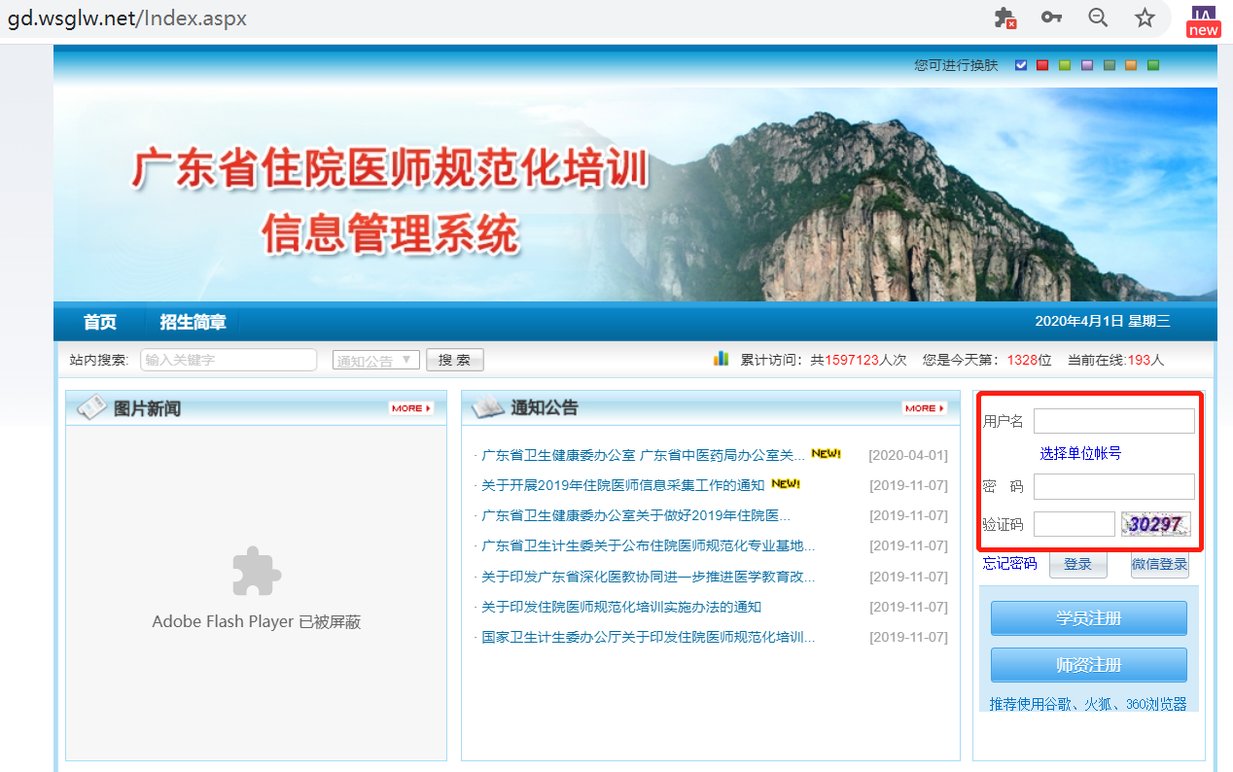

四、信息完善
1.点击登录按钮后，您将进入住院系统-招录系统，如下图所示。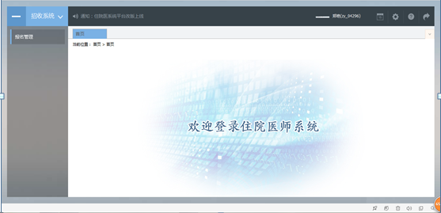

2.您进入了住院医师招录系统后，点击“报名管理”按钮，在报名管理的下拉菜单中，选择“学员信息维护”，出现如下图所示的界面。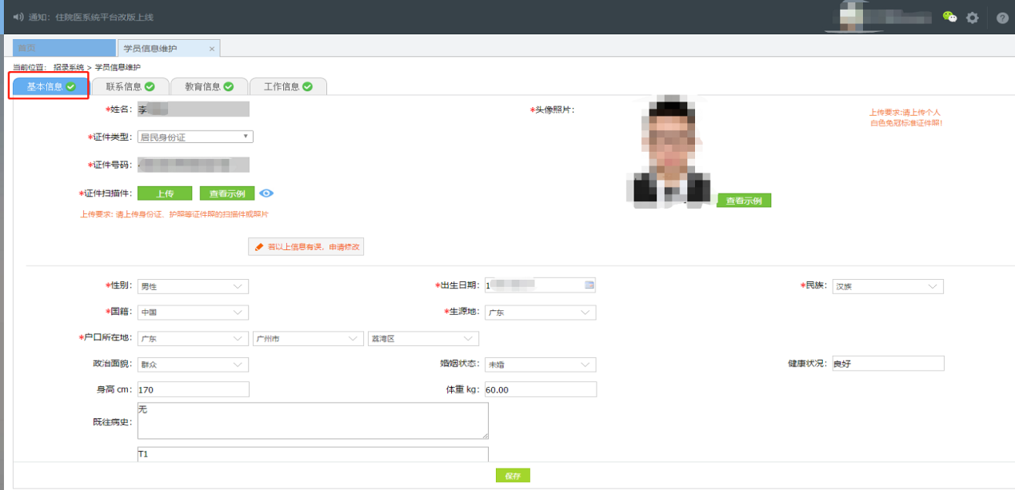

3.在学员信息维护界面里，单击 “基本信息”按钮，填写您的个人信息，确认无误后，点击 “保存”，出现如下图所示。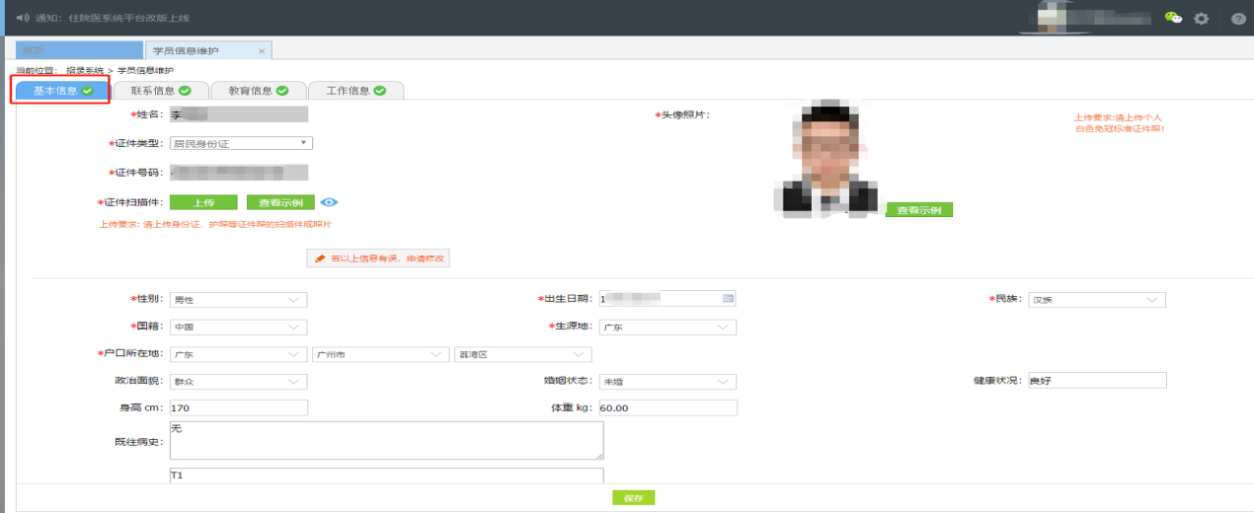
4.在点击完保存按钮后，单击 “联系信息按钮”，填写您的联系方式，确认无误后，点击 “保存”，出现如下图所示界面。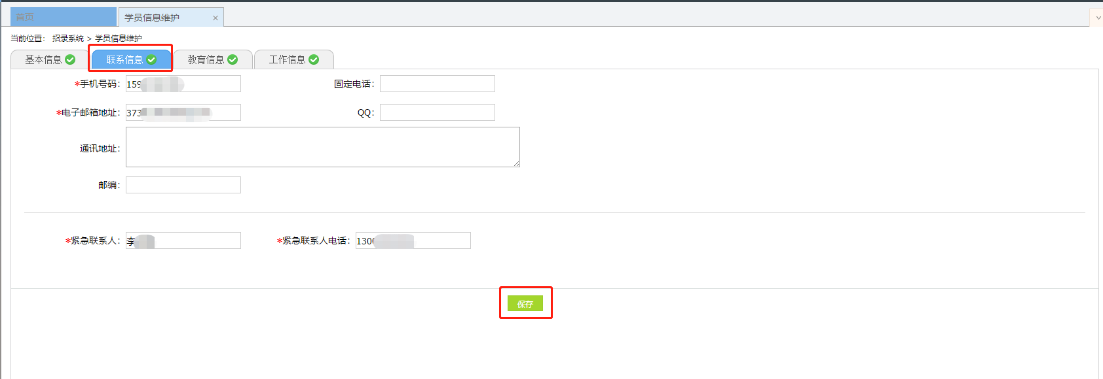
5. 在点击完保存按钮后，单击 “教育信息”按钮(第一学历、最高学历、本科学历对应的院校及学历信息填写全部完整后，教育信息方认为填写完整，如果三个学历院校信息不同，请逐一填写)，出现如下图所示界面。
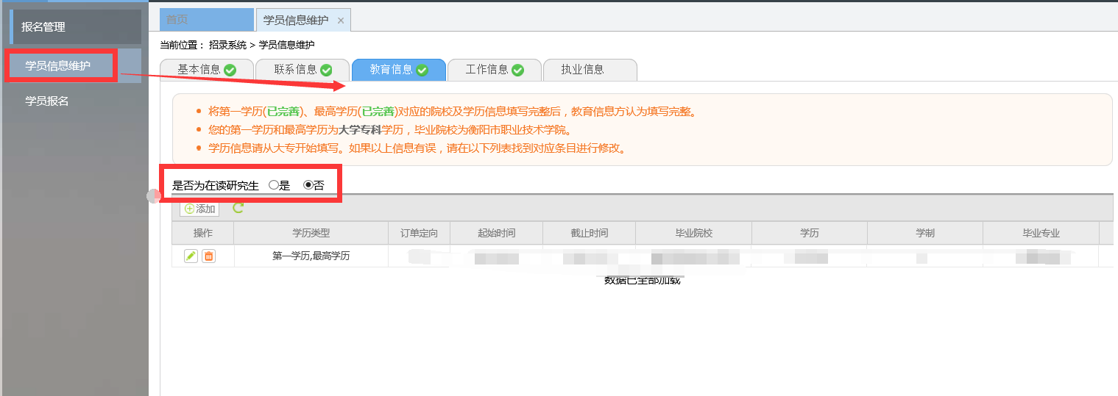
6.在教育信息的界面里，点击“添加按钮”，如下图所示。注意：不管学员是不是在读研究生，填写第一学历的时候，请点击“否”，再点“添加”进行教育信息填写，若第一学历与最高学历相同，则最下面需同时勾选第一学历与最高学历；
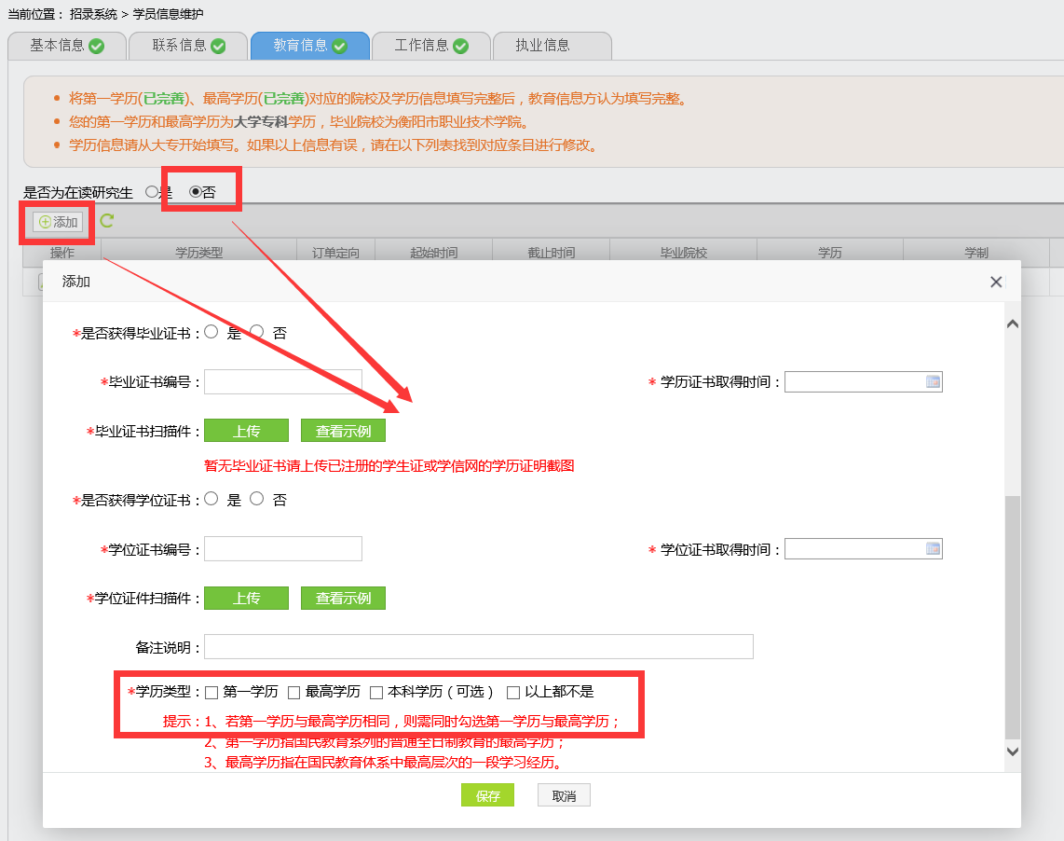

7.若最高学历为“在读研究生”，请添加第一学历保存后，再点“是否为在读研究生”的“是”（如填写“否”则无法在报名选项中选取“研究生”类型），弹出需要填写的在读研究生院校信息，填写完成后点击“保存”。
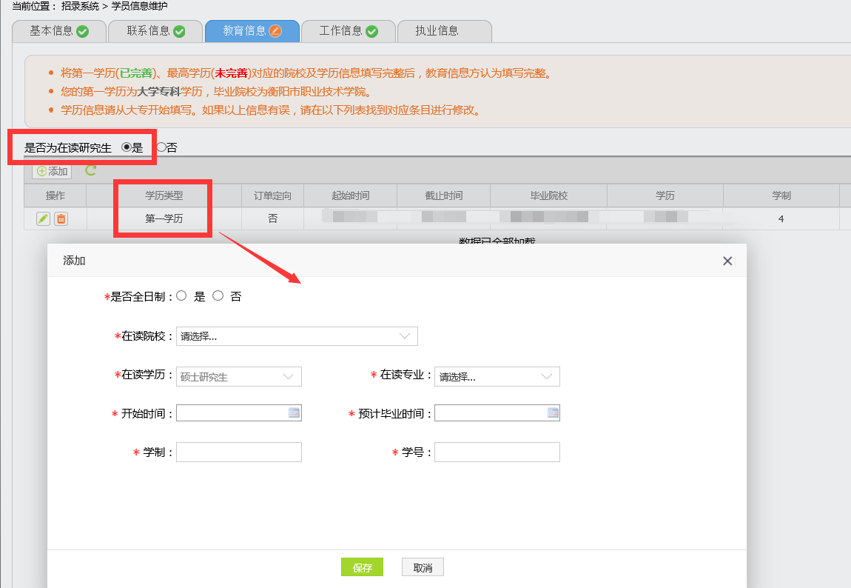

8.工作信息填写，单击 “工作信息”按钮，出现如下图所示界面，如果您没有工作经验，则选择 “无”，否则，则选择 “有”，并且单击 “添加”按钮；

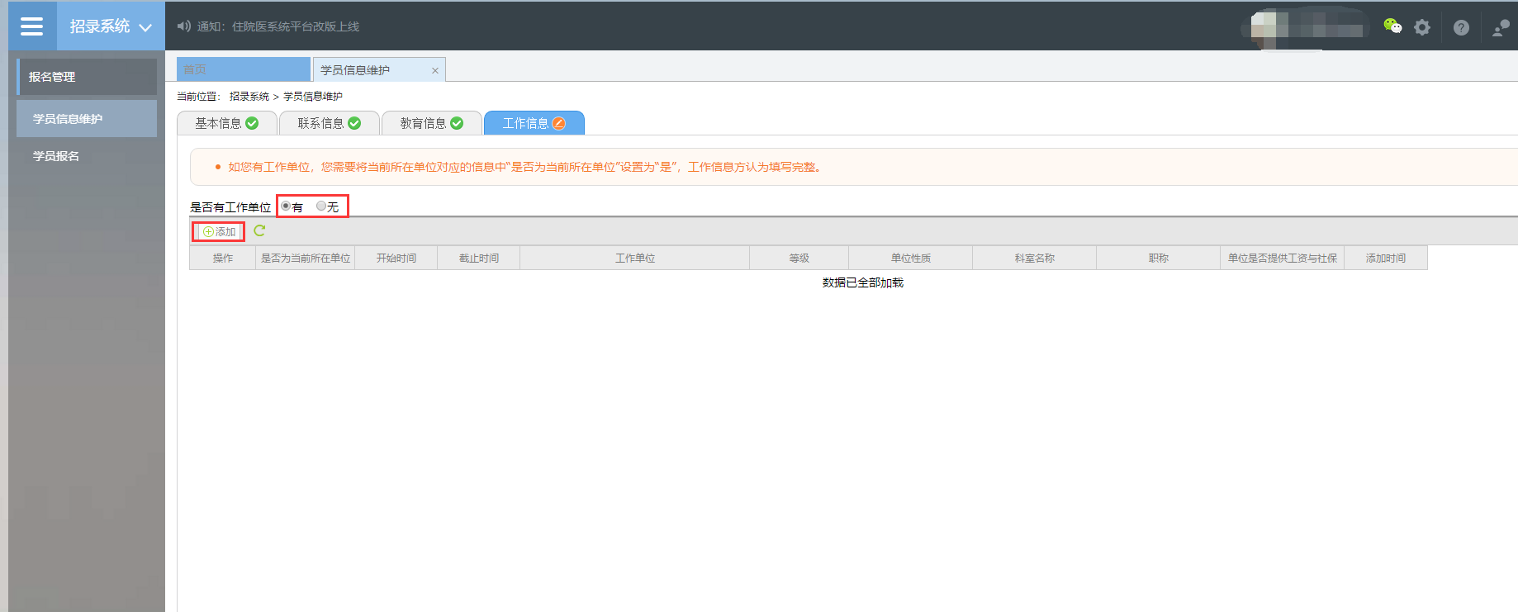

9.如果您选择有工作经验，单击添加按钮后，会出现如下图所示界面，添加完个人信息后如您有工作单位，您需要将当前所在单位对应的信息中“是否为当前所在单位”设置为“是”，工作信息方认为填写完整，单击 “保存”按钮。注意：单位人必须填写当前所在单位，否则无法进行报名。
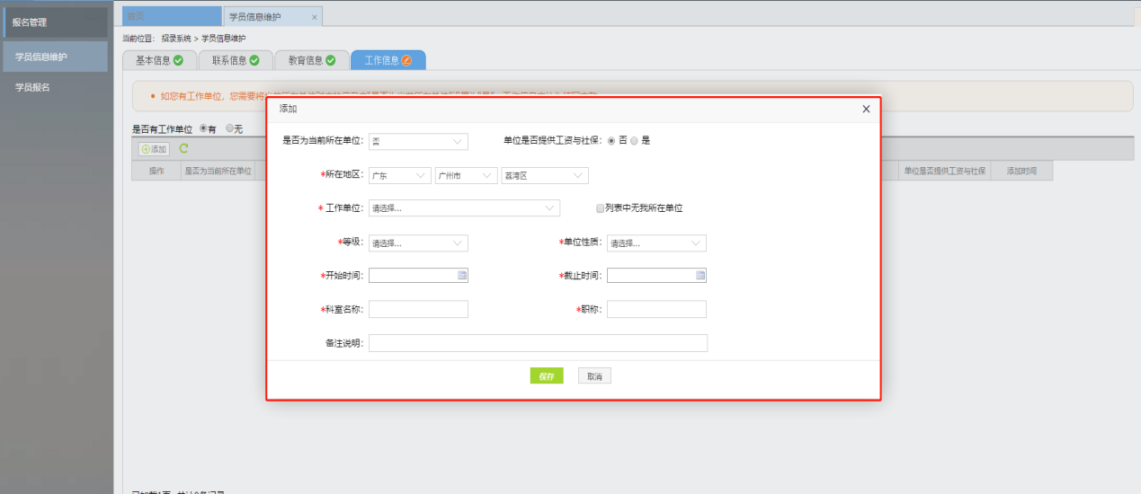

五、志愿报名
1.在您确认您的个人信息已经全部完善后，如下图所示界面，您可以进入招收系统，在报名管理的下拉菜单里单击 “学员报名”按钮，进入报名环节。（将四个模块：基本信息、联系信息、教育信息、工作信息填写完整，确保四个模块都填写完整，方可进行报名）

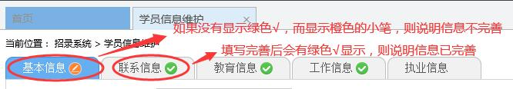
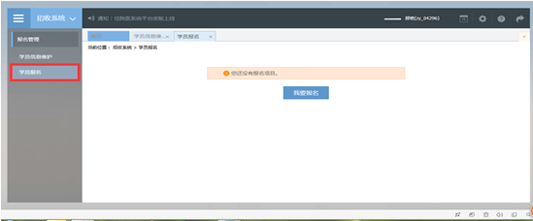

2．在进入学员报名界面后，单击“我要报名”按钮，出现如下图所示界面。
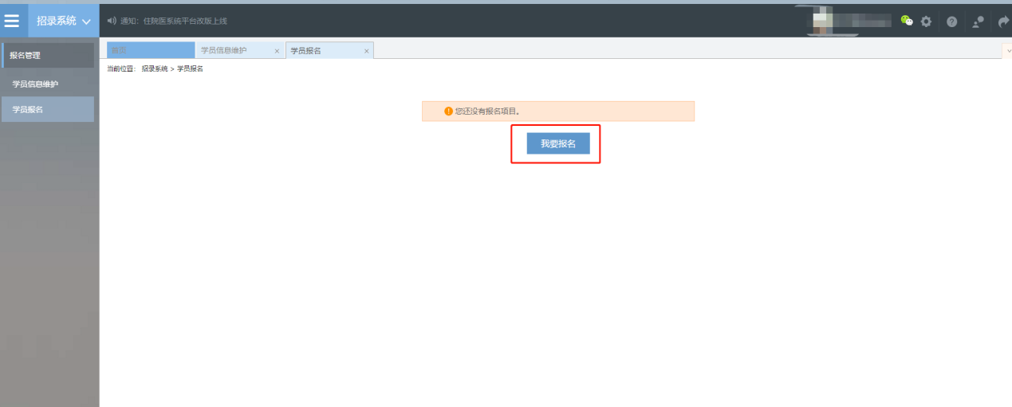

3.在点击我要报名按钮后，进入填报志愿第一步-------选择招收批次界面，单击相应的“选择”按钮。（请留意查看好您要上报的志愿填报时间，要在规定的时间内填报志愿，比如学员志愿填报时间为：4月15日-5月31日，过了5月31号后整个批次将无“选择”按钮出现，只能等到7月份批次报名上线）
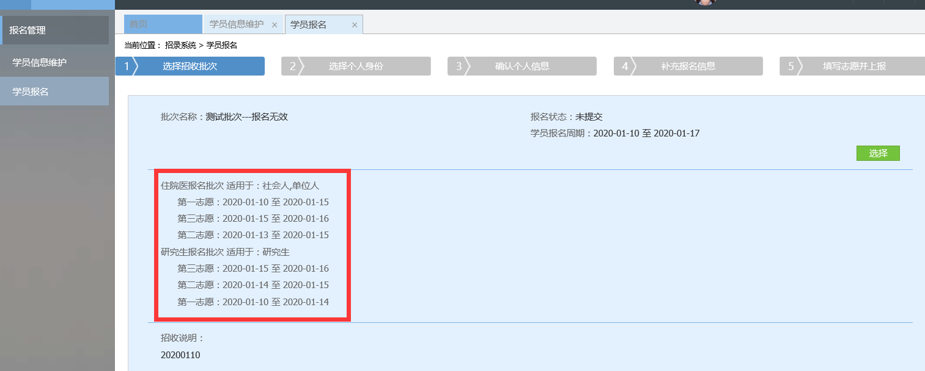

4.单击选择按钮后，出现下图所示，进入填报志愿第二步-------选择个人身份界面。
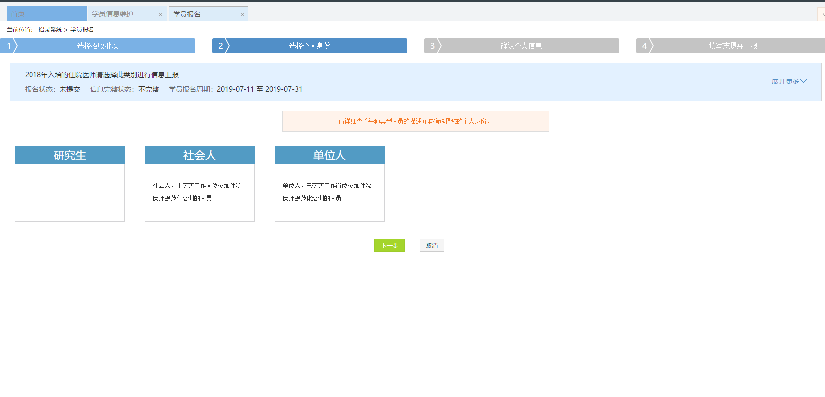

5.进入选择个人身份界面后，单击“展开更多”按钮，查看招录信息，然后选择您的个人身份，单击“下一步”按钮，如下图所示。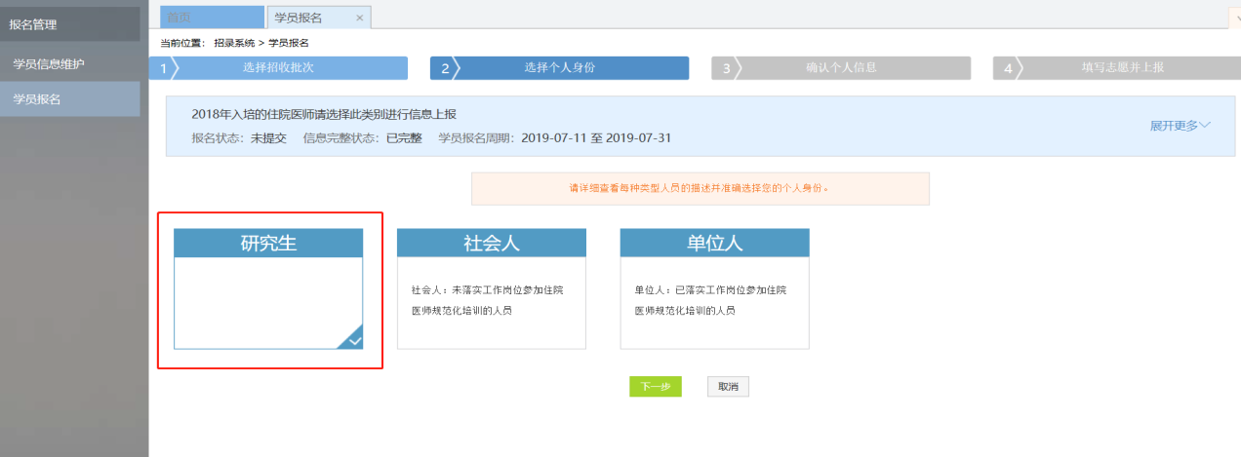

6.单击下一步按钮后，则进入了填报志愿第三步-------确认个人信息界面，查看您输入的个人信息，如果有误差，则单击“修改”按钮。如果没有误差，则单击“下一步”按钮，如下图所示。
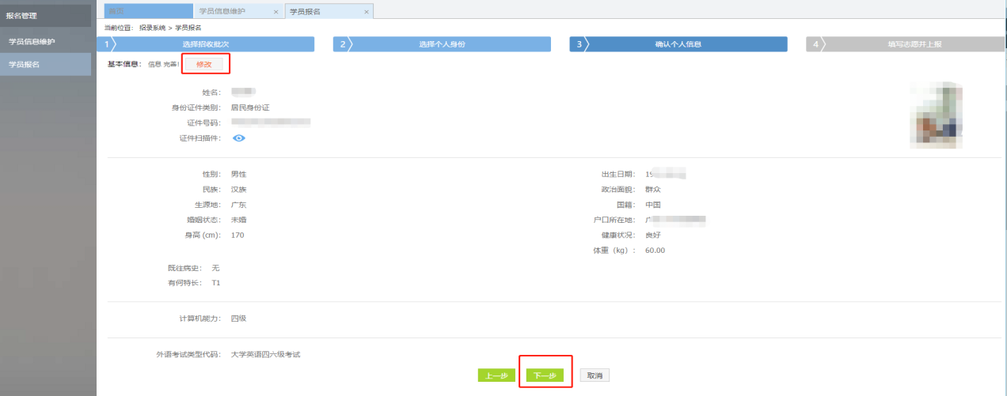

7.在点击下一步后，在进入了填报志愿的第四个环节-------填写志愿并上报界面，首先，选择您要培训的专业。然后，选择招录的志愿单位：有三个平行志愿、专业可填报。在确认个人添加的所有信息无误后，单击“确认并返回按钮”。
注意：主基地下面都有协同基地，如主基地该招收培训专业名额已满，但学员又不愿意去协同基地的，请不要随便选择协同基地，可只选择主基地即可；如果接受主基地协调专业的可做相应选择。
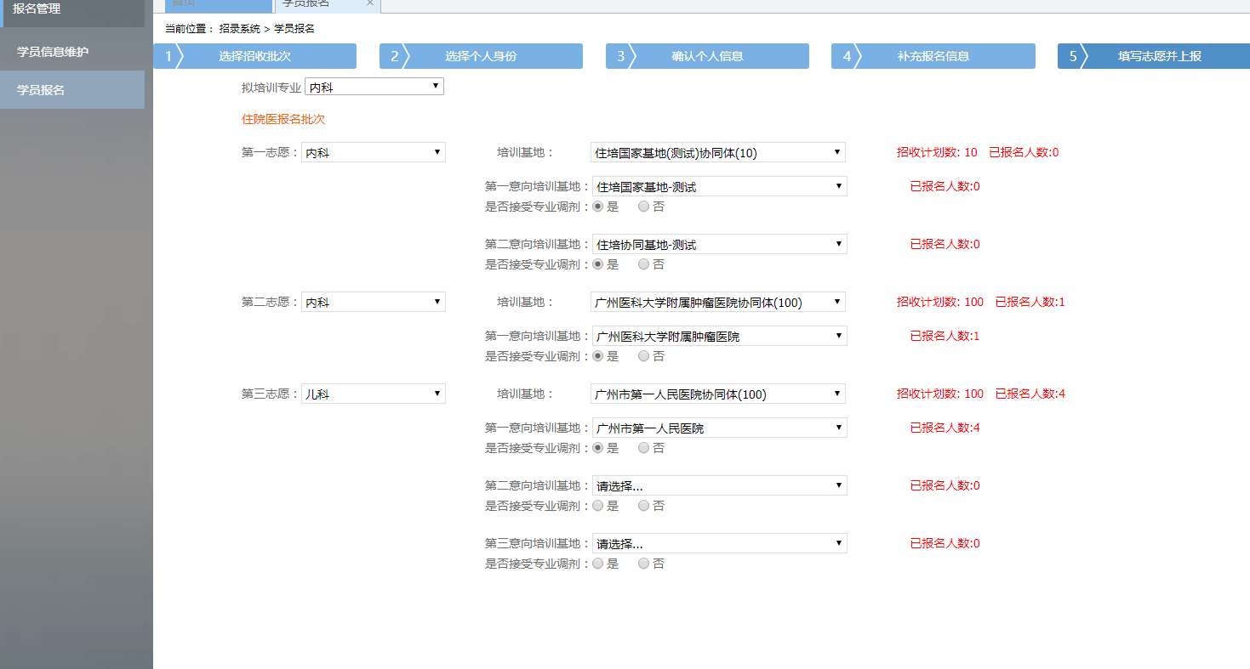

8.在点击了确认并返回后，出现如下界面，在确认添加的所有信息无误后，单击“提交”按钮，完成学员志愿填报流程。如信息填写错误，学员请点“取消”按钮后，重新修改资料再次报名即可。
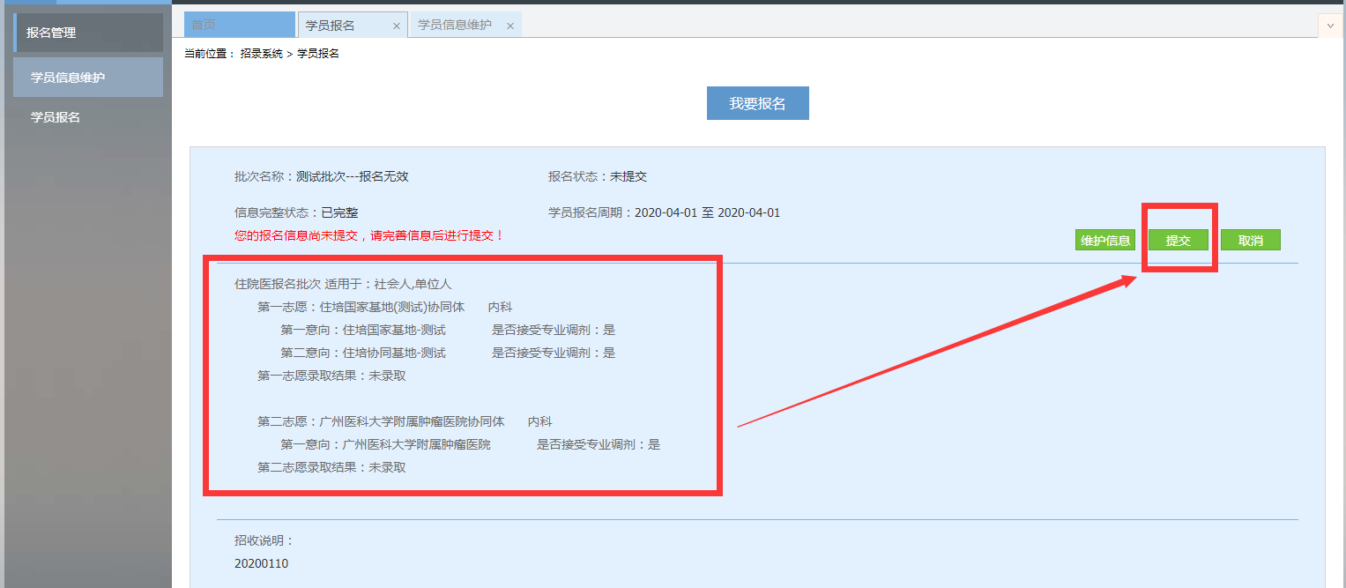

六、学员确认录取结果
1.学员志愿报名时间为2020年4月15日-5月5日
学员填报志愿成功后，由培训基地与学员双方自主完成内部一系列的报名、理论、技能+面试、体检、上会、公示等后，培训基地将在2020年5月25日-6月18日期间对学员进行招录确认，学员需在规定的2020年6月1日-6月20日期间内对培训基地的招录结果做出“接受或放弃”的回应，超过确认时间，确认按钮消失！！（如有收到三家培训基地确认的，学员只可对其中一家培训基地做出“接受”回应，请学员谨慎选择！）
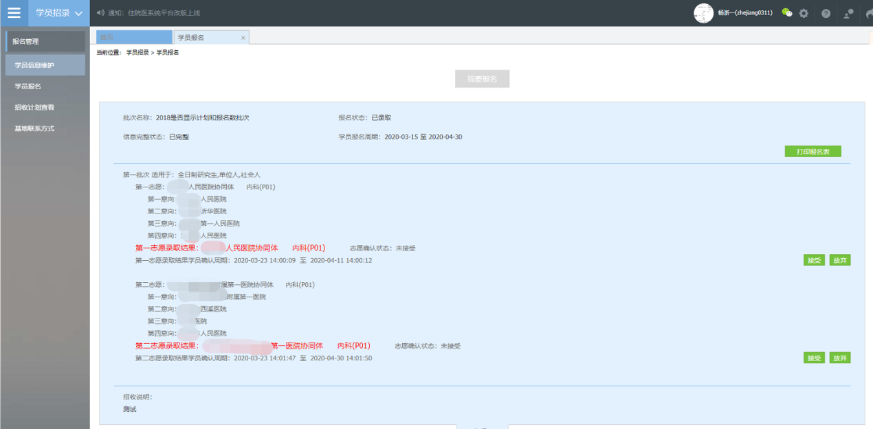

2.学员在6月份确认培训基地录取后，即完成志愿填报流程。
如三家培训基地均未录取或学员未操作确认招录结果的情况下，可再参加7月份的志愿填报。

七、以上是学员报名的操作流程， 如有疑问请咨询：4008880052。

附件2：
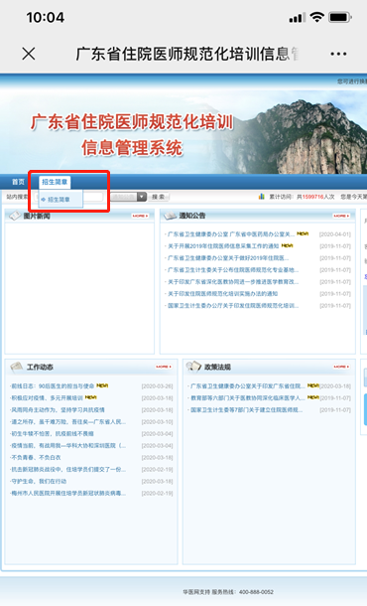
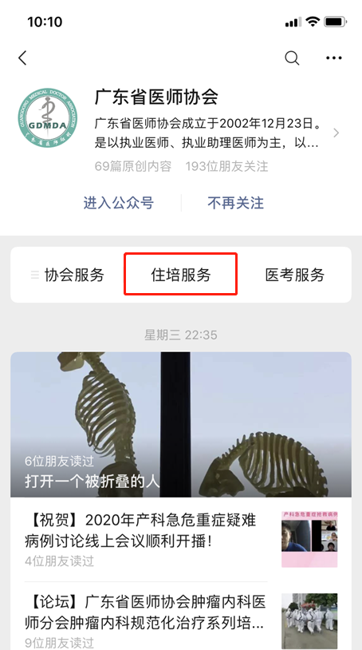
广东省医师协会官方微信公众号

